Консультация для родителей
воспитанников
по всестороннему развитию детей в процессе работы с природным материалом:
«Природные дары для поделок и игры»

Автор: Готселих Александра Дмитриевна
Воспитатель высшей квалификационной категории

Уважаемые родители! Хочу предложить вашему вниманию консультацию по художественному труду, для всестороннего развития ваших детей. Надеюсь вы найдете его полезным для вас, и возьмете на вооружение хотя бы некоторые советы из предложенного материала.
Для начала ответьте на один вопрос: «Как часто, спеша с ребенком куда-нибудь, вы обращаете внимание на природу вокруг вас? Любуетесь? Восхищаетесь? Замечаете изменения, особенности и детали?» Конечно на это нет времени, скажете вы, и, наверное, будете правы. Но ведь детство неповторимо, и каждый миг, проведенный с вашим ребенком тоже! Надо наполнять каждую минуту, проведенную с детьми самыми яркими и приятными впечатлениями. И здесь природа вам в помощь! Вы идете с ребенком из детского сада, обращайте внимание вокруг: зима – как красиво сверкает снег под ногами, и синички клюют ягоды рябины; весна – гомон птиц которые рады весне, распускающиеся почки деревьев; лето – полно цветов, бабочки летают, муравьи куда-то спешат; осень – дождик капает, а деревья окрасились в разные цвета. Сколько тем для разговоров! Сколько знаний об окружающем мире получит ваш малыш! Названия деревьев, кустарников, цветов и других растений, названия птиц и насекомых, явлений природы и т.д. И все это откроете ребенку вы! Огромный, прекрасный мир, полный тайн и загадок! Но если пройти мимо всего этого, то мир природы для вашего ребенка останется закрытым, непонятым, плоским и неинтересным. Это первое, что вы должны делать обязательно:
Обращать внимание на мир природы, который окружает нас! Таким образом вы расширяете кругозор ребенка, поощряете любознательность, учите внимательно вглядываться во всё что его окружает и бережно относится к хрупкой красоте природы.
Открыв прекрасный мир природы, нужно обязательно донести до сердца ребенка то, что надо беречь его. Не губить живое из прихоти, жалеть и не обижать, а напротив – защищать.
Надо объяснить ребенку, что все дары природы можно и сохранить, но надо знать, что и как. Например, шишки с ёлок и сосен всегда можно найти под этими деревьями, также, как и желуди под дубом. Крылатки с клёнов и ясеней, лучше срывать осенью. А листья и сами упадут с деревьев, тоже осенью, когда станут необыкновенно красивыми. Таким образом, собирая природный материал для поделок, вы не навредите природе, и это важно объяснить ребёнку!
Летом, собирайте с ребенком ракушки у моря, сухие палочки, шишки, солому, перышки и т.д. Ну а осенью, не пропустите красоту осеннего листопада – собирайте листья с деревьев, и сушите их разложив между страницами книг или газет. Вы удивитесь тому, как быстро ребенок увлечется этим интересным делом! Для всех этих «сокровищ», заведите красивую коробку. Пусть ребенок сам украсит её чем-нибудь (разрисует красиво, сделает аппликацию на ней). Все природные материалы должны храниться в порядке, так вы учите малыша аккуратности. Пополняйте вашу коллекцию вместе, так ребенок будет видеть в вас и помощника, и единомышленника.
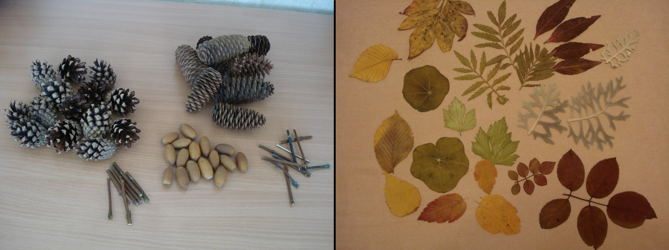
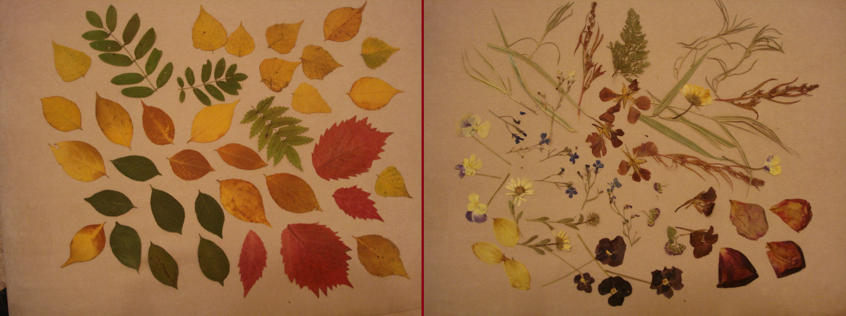
И вот наступает наконец момент, когда из собранного вами материала, вы можете сделать что-то красивое, интересное и необычное. С чего же начать?

Попробуйте начать с аппликаций из засушенных листьев. Для этого понадобится основа – картон или плотная бумага, можно её красиво затонировать. Начинайте с простых образов, состоящих из одного или двух листочков (яблоко, груша, грибок, кораблик, рыбка и т.д.) На этом этапе важно научить ребенка предельной аккуратности в работе, ведь сухие листочки очень хрупкие и легко ломаются. Постепенно вы всему научитесь. Далее, можно переходить к более сложным композициям. Лучше сначала составить задуманное на отдельном листе бумаги, а затем частями перенести и наклеить на фон, начиная с заднего плана, постепенно переходя к переднему. Для работы здесь лучше всего подходит клей ПВА, наносить его надо точками по краю листочка (чтобы не повредить его). При необходимости, листочки можно разрезать на части. Из листьев можно делать узоры (наклеивать их удобнее от центра), буквы, цифры, символы и даже портреты. Чтобы готовая работа смотрелась красиво и аккуратно, лучше выдержать её под грузом (10-20 часов). Самые лучшие работы прекрасно смотрятся в рамках! Их не стыдно дарить в подарок! Ребенок будет знать, что он может своими руками создавать нечто ценное, необыкновенное, то, что нельзя купить в магазине. Этот факт будет влиять на его самооценку, он будет верить в свои силы, в то, что ему все по плечу!
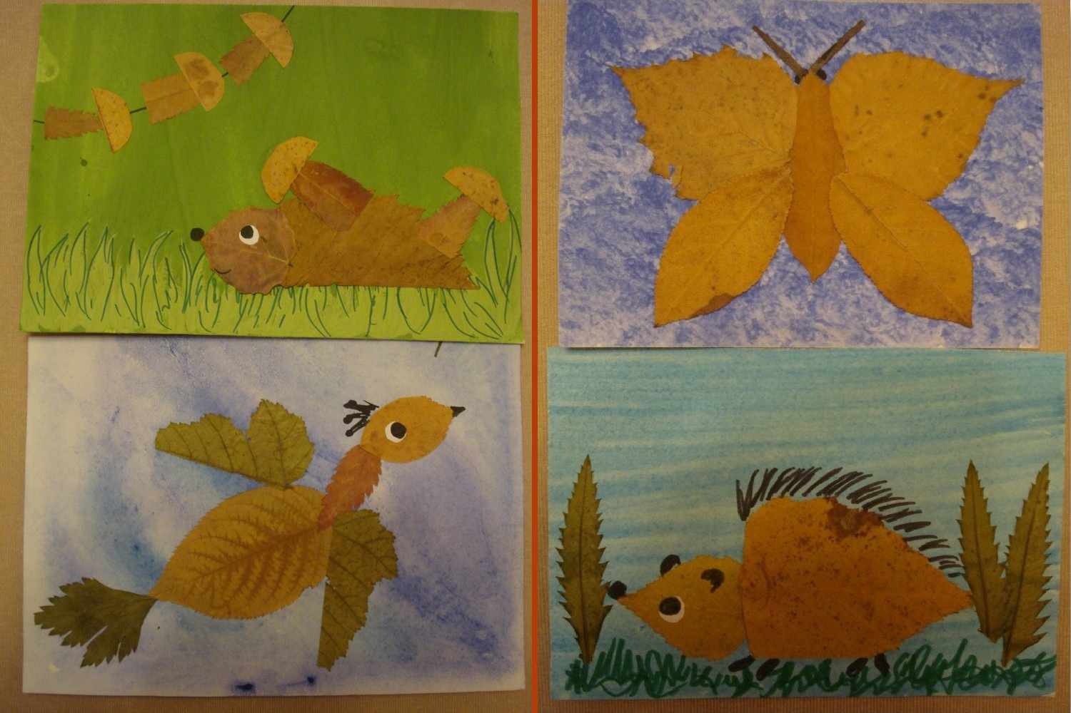
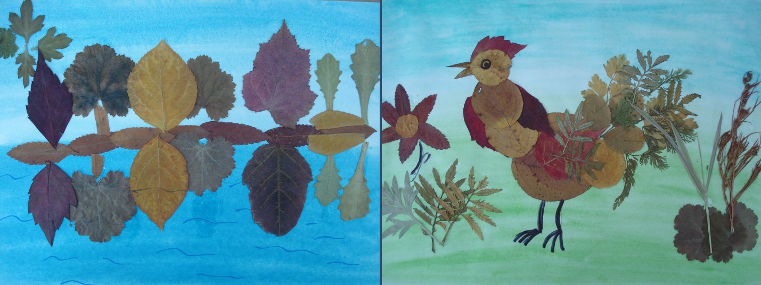
Следующее применение природного материала – это объёмные поделки из шишек, желудей, палочек, крылаток, орехов, перышек и т. д. Самое важное в создании поделок из природного материала – это умение увидеть в природной форме какой-либо образ. Как раз здесь и развивается творческое начало вашего малыша. Можно для начала поиграть в игру: «Что на что похоже!». Берем к примеру еловую шишку, прикладываем к ней сосновую и смотрим: «На что же это похоже?», «А если прибавить еще и ножки-палочки? А теперь добавим рожки из веточек… Ого! Да это же олень!» Вот так и происходит чудо превращения! Ребенок погружается в мир собственной фантазии, нужно лишь помочь ему в этом, подтолкнуть и дать простор для творчества. Пробуждение ассоциаций и развитие ассоциативного мышления – прочный мостик к самостоятельному творчеству. Угадывание и фантазирование даже само по себе очень увлекательно и полезно. Но нужно научиться делать выбор и останавливаться на одном из вариантов, чтобы можно было от фантазий перейти к делу - развить задуманную тему и воплотить её в конкретной поделке.
Начинать создавать подобные поделки лучше с простых форм, состоящих из двух - трёх деталей. Поначалу ребёнку не справиться без вашей помощи! Подберите несколько примерных работ (здесь вам в помощь специальная литература и материалы интернета), и сделайте поделку вместе с ребенком, объясняя поэтапно ход работы. Скреплять детали между собой можно пластилином серого или коричневого цвета (чтобы он не выделялся на фоне цвета природного материала). А дальше пробуем мастерить то что задумали сами – животных, птиц, насекомых и т.д., из имеющегося материала. На этом этапе можно попробовать сначала изобразить нужный объект схематично, на бумаге, это тоже важный момент в развитии анализа, пространственного мышления. Условно, всю работу, можно проводить со следующей последовательностью:
1. Рассматривание и анализ образца игрушки или её схематического изображения.
2. Установление поэтапной последовательности её изготовления и планирование хода работы.
3. Выбор способа соединения частей игрушки.
4. Подбор материала и инструментов.
5. Изготовление игрушки.
6. Анализ и оценка поделки (позволяет объективно оценить результат своей работы, учесть недостатки и ошибки, чтобы в дальнейшем совершенствовать процесс изготовления поделки)
После нескольких, совместно изготовленных поделок, можно давать ребёнку больше самостоятельности. Пусть он сам придумает что будет делать, нарисует схему, подберет материал, а вы проанализируете и в случае надобности, скорректируете его действия. Таким способом можно изготавливать очень красивые композиции, использовать различные сюжеты для тем работ (зоопарк, жители поляны, аквамир, герои сказок и.т.д.). Такие поделки постоянно участвуют в выставках и конкурсах в детском саду, да и в качестве подарка прекрасно подойдут. Дополнять композиции можно любым бросовым материалом: в ход идут коробки, которые становятся своеобразной площадкой для инсценировки, кусочками проволоки можно соединять детали игрушки, фольга, цветная бумага, пробки, пеньковая веревка, кусочки ткани, коктейльные трубочки и многое другое, все может пригодиться!
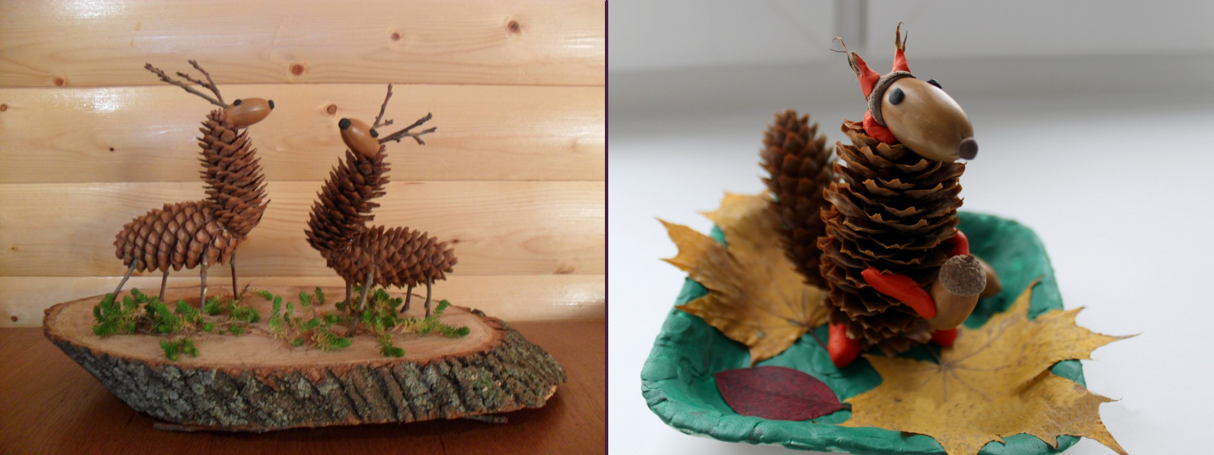
А вот вам еще один способ применения природного материала: мозаика из крупы! Чтобы подобрать нужный материал, придется отправиться в магазин! Для ребёнка это тоже своего рода приключение, ведь он никогда не интересовался подобным продуктом, обычно в магазине ребенок спешит в отдел с игрушками или сладостями. А здесь вам совместно нужно подобрать подходящий материал. Это должна быть довольно крупная по размеру крупа или семена – фасоль красная и белая, горох, чечевица, маш, семечки и т.д. Ребенок узнает много нового для себя, а вы в свою очередь расскажете о каждой культуре много интересного: где растет, как выглядит, сколько труда и сил нужно чтобы продукт появился в магазине, что можно из него приготовить. Все это способствует общему развитию малыша. Но мы то конечно будем использовать все это богатство для творческих целей! Итак, варианты:
- Из плотного картона вырезаем основу, начинаем с очень простых форм и малых размеров (круг, квадрат, полоска, ромб), основу замазываем пластилином (брать лучше восковой, он мягче, ребенку легче с ним работать), слой пластилина должен быть довольно толстым 0,5-0,7 см., чтобы крупа прочно держалась на основе. На готовую основу выкладываем узоры из крупы и семян (крупу заранее разложите в удобные миски, чтобы всё было под рукой). Сначала узоры должны быть простыми – например «дорожки», далее комбинируйте одну крупу с другой, потом попробуйте укладывать крупу наискосок или зигзагом. Ну а дальше уже даем волю фантазии: чередуем в «дорожках» три вида крупы, укладываем из фасоли «бутоны» цветов , ромашки и т.д.
- Основу вырезаем фигурную, например, матрешка, лошадка, кувшин, бабочка, цветок и т.д. Можно основу разделить на сегменты и замазывать их разными цветами пластилина, это уже само по себе очень красиво. Ну а далее снова выкладываем мозаику из крупы.
- Основой могут служить пустые стеклянные баночки из-под кофе, или небольшие консервные баночки (предварительно надо обезопасить их, не должно быть острых краев, об которые ребенок может порезаться). Замазывать такую основу лучше используя жгуты из пластилина, можно сделать баночку многоцветной, это уже на вкус ребенка. А далее снова мозаика! Поскольку начинали вы с простых форм и узоров, к моменту изготовления подобной поделки ваш ребенок будет подходить уже с определенными знаниями и умениями, и поверьте он вас удивит!
Подобные поделки можно в завершении покрыть лаком, это защитит их от пыли и закрепит крупу на основе. Баночки можно использовать в качестве вазочек для цветов или как карандашницу, ребенок будет очень горд тем что его работы имеют практическое применение!
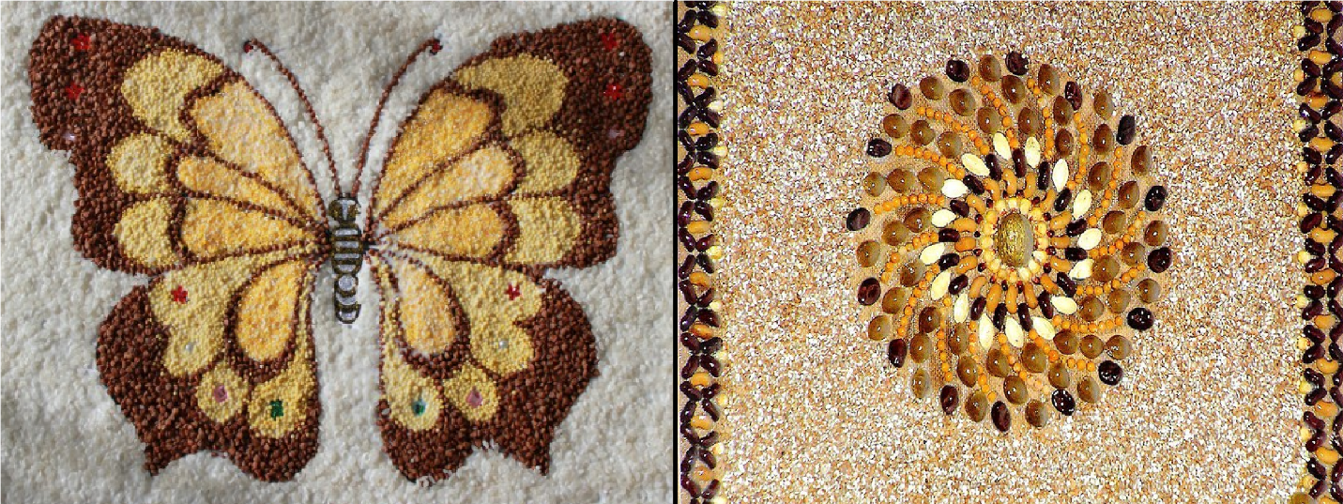
Таким образом, весь процесс изготовления поделок из природного материала, оказывает глубокое воспитательное воздействие на ребенка. Собирая материал для будущих поделок. вы находитесь в постоянном контакте с природой, пополняете его багаж знаний о природе, учите на своем примере бережному отношению к окружающему миру. Создавая красивые и интересные композиции, вы учите ребенка творчеству, целеустремленности, настойчивости, аккуратности. Способствуете развитию сенсомоторики, совершенствованию координации движений, гибкости, точности в выполнении действий – все это очень важно для подготовки ребенка к школе.
Анализ готовых изделий учит ребенка правильно и адекватно оценивать свою работу – видеть достоинства и недостатки, работать над ними, стремиться к совершенству. А когда поделки малыша находят применение в быту (в качестве предмета интерьера, в качестве подарка близким), то этот факт позволяет ребенку поверить в свои силы, увидеть свою значимость. Это очень влияет на его самооценку и способствует социализации малыша.
Очень надеюсь, что вы, дорогие родители, возьмете на вооружение данную информацию. Тем более что работа с природным материалом не требует больших материальных затрат, напротив, все это буквально лежит у вас под ногами! Воспользуйтесь дарами природы, фантазируйте вместе с детьми, мастерите, играйте, и уверяю вас это не пройдет даром – и вы и ваш малыш почерпнете много полезного и хорошего для себя. Успехов вам в творчестве!

Список использованной и рекомендованной литературы:
1. «Что можно сделать из природного материала» Э.К.Гульянц, И.Я.Базик
2. «Игрушки из природного материала» И.А.Лыкова
3. «Летний досуг с детьми» Л.В.Куцакова
4. «Фантазии круглый год» С.И.Конощук
5. «Природные дары для поделок и игры» М.И.Нагибина
6. «Игрушки из природных даров» В.П.Пудова, Л.В.Лежнева

